|  |  |  |  |
| --- | --- | --- | --- |
|  | Nations Unies | ECE/TRANS/2020/9 | |
| _unlogo | **Conseil économique et social** | | Distr. générale  17 décembre 2019  Français  Original : anglais |

**Commission économique pour l’Europe**

Comité des transports intérieurs

**Quatre-vingt-deuxième session**

Genève, 25-28 février 2020

Point 4 h) de l’ordre du jour provisoire

**Questions stratégiques de nature horizontale**

**ou réglementaire : sécurité routière**

Projet de recommandations du Comité des transports intérieurs concernant l’amélioration des systèmes   
nationaux de sécurité routière

Note du secrétariat

Lors de sa quatre-vingt-unième session, le Comité des transports intérieurs (CTI) a adopté la stratégie du CTI à l’horizon 2030 (ECE/TRANS/288, par. 15 a)) et s’est déclaré préoccupé par l’état d’avancement limité de la réalisation, au niveau mondial, des cibles de sécurité routière associées aux objectifs de développement durable et des objectifs visés dans le cadre de la Décennie d’action des Nations Unies pour la sécurité routière (ibid., par. 64).

En raison de l’augmentation constante au cours des deux dernières décennies du nombre de morts sur les routes, qui atteint désormais le chiffre de 1,35 million par an, la priorité absolue du Comité et du secrétariat au cours des années à venir sera de contribuer à améliorer la situation en matière de sécurité routière partout dans le monde. Pour que le Comité devienne un organisme connaissant un succès comparable à ceux de l’OMI et de l’OACI comme il est envisagé dans la stratégie, il faudra renforcer la mise en œuvre d’instruments juridiques en matière de sécurité routière au niveau national, ce qui nécessite la conception claire d’un système national de sécurité routière basé sur des instruments juridiques internationaux.

À partir des expériences des États membres de la CEE et des transports maritimes et aériens, le Fonds des Nations Unies pour la sécurité routière, avec l’assistance du secrétariat, a adopté en novembre 2018 son Plan-cadre mondial pour la sécurité routière sur la base du système national de sécurité routière avec appui réglementaire international, comme cela se fait généralement dans le cadre des instruments juridiques des Nations Unies relevant de la compétence du Comité. La stratégie du CTI s’est également déclarée en faveur d’une telle approche pour un système sûr.

Ce progrès a donné l’occasion au CTI de **construire** **un lien manquant entre le niveau international et le niveau national**, et d’aider les pays, en particulier les nouvelles Parties contractantes, à mieux appliquer les instruments juridiques. C’est pour combler cette lacune, conformément à la stratégie du CTI et aux décisions prises en février 2019 par le Comité, que le secrétariat, **en consultation avec le Bureau** et mettant à profit les observations du Bureau, des groupes de travail et des comités de gestion, a élaboré le projet de recommandations du Comité des transports intérieurs concernant l’amélioration des systèmes nationaux de sécurité routière, qui est reproduit dans le présent document.

Le Comité est invité **à** **examiner et éventuellement adopter le projet de recommandations du CTI concernant l’amélioration des systèmes nationaux de sécurité routière**.Il s’agit d’une contribution directe, par l’intermédiaire de la stratégie du CTI, à la promotion du transport et de la mobilité durables et donc au Programme de développement durable à l’horizon 2030, en tenant compte des résultats de la troisième Conférence ministérielle mondiale sur la sécurité routière (Stockholm, Suède, 19 et 20 février 2020).

I. Aperçu

1. Un système national de sécurité routière complet et efficace s’appuyant sur le cadre réglementaire international, les bonnes pratiques et l’expérience repose sur cinq piliers :

a) Gestion de la sécurité routière (le pilier de liaison) ;

b) Usagers sûrs ;

c) Véhicules sûrs ;

d) Routes sûres ;

e) Intervention efficace après accident.

2. S’agissant de la gestion de la sécurité routière, l’accent peut être mis sur la fixation d’objectifs, la gestion verticale et horizontale ainsi que la surveillance. D’autres mesures au titre de ce pilier peuvent se concentrer sur la coordination avec d’autres efforts visant à assurer des conditions de vie de qualité à la population concernée grâce à des politiques d’aménagement du territoire et de mobilité. Même si ce sont des organismes spécifiques qui se chargeront du travail relevant des divers piliers et domaines, la coordination de leurs activités par la gestion de la sécurité routière peut être renforcée par la mise en place d’organismes responsables de la sécurité routière ou par la désignation d’un ministère chargé de coordonner la sécurité routière, à moins qu’elle soit assurée par le gouvernement national.

3. En ce qui concerne les autres piliers, les mesures doivent se concentrer sur les domaines suivants :

a) Législation − afin de disposer d’une base solide pour renforcer la sécurité routière ainsi que de désigner des organismes responsables de la mise en œuvre, de l’application de la législation, de l’éducation et du suivi ;

b) Exécution (avec notamment des inspections et audits en cas de besoin) – pour veiller au respect et/ou à l’application des règles, règlements et normes ;

c) Éducation − pour faire en sorte que les règles et règlements soient connus et puissent donc être appliqués ;

d) Technologie − pour compléter et renforcer d’autres domaines afin d’accroître l’efficacité du système ;

e) Appui international à la réglementation − pour assurer un cadre juridique international et des plateformes institutionnelles destinées à soutenir les travaux dans d’autres domaines.

4. La compilation de toutes les actions menées dans les différents domaines et piliers constitue les recommandations du Comité des transports intérieurs de la CEE, qui ont pour but d’aider les pays à mettre sur pied ou à améliorer et à maintenir leur système national de sécurité routière (fig.). L’ordre des piliers, en particulier ceux d’usagers sûrs, de véhicules sûrs et de routes sûres, n’implique aucune préférence particulière pour l’un par rapport à un autre. En vertu de la sécurité systémique, ces piliers sont d’égale importance et fonctionnent ensemble pour assurer la sécurité routière. Toutefois aucun d’entre eux ne devrait être négligé sous peine de compromettre la création d’un système national de sécurité routière global et rationnel. Il est cependant loisible aux pays de donner au début la priorité au pilier dans le cadre duquel les mesures prises sont susceptibles d’avoir le plus d’impact sur la sécurité routière en ce qui les concerne.

# Figure **Aperçu d’un système national de sécurité routière**

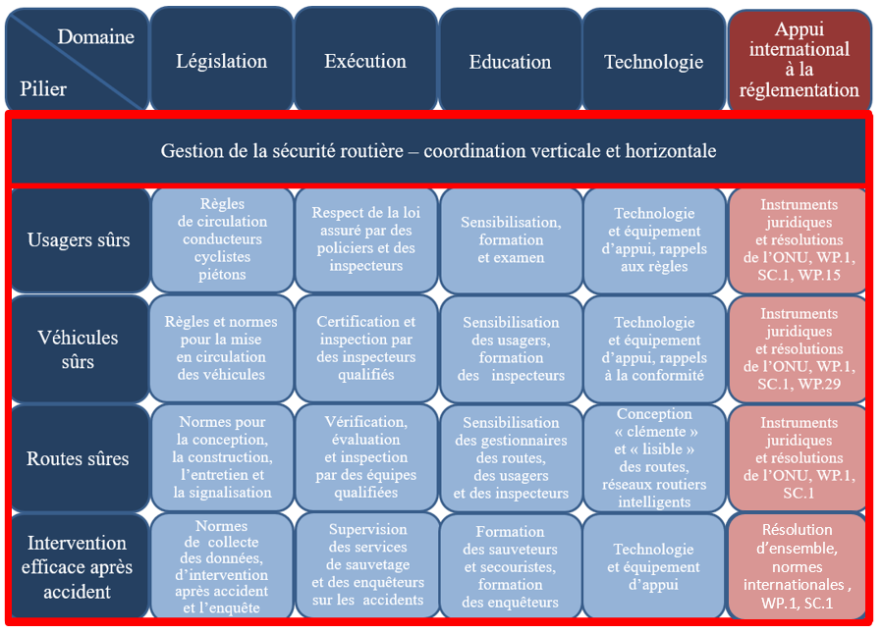

II. Relation entre les cinq piliers de la sécurité routière   
et les 12 cibles de résultats volontaires

5. Les recommandations reposent sur le plan mondial lié à la Décennie d’action pour la sécurité routière 2011-2020 et utilisent les cinq piliers comme composants essentiels pour créer un système national de sécurité routière. Ces piliers sont intégrés en un système complet et durable appuyé et assisté par une coordination internationale.

6. Ces recommandations doivent servir de référence pour la mise sur pied de systèmes nationaux de sécurité routière. Ainsi, les recommandations actuelles proposent davantage de mesures, notamment celles qui sont nécessaires pour atteindre les 12 cibles de résultats volontaires en matière de sécurité routière[[1]](#footnote-2). À cette fin, le chapitre III (ci-dessous) souligne également quelles sont parmi les mesures recommandées celles qui permettent d’atteindre une cible spécifique.

7. De plus, à l’avantage de ces recommandations, les mesures sont détaillées dans les quatre domaines interconnectés mais séparés que sont la législation, l’exécution, l’éducation et la technologie pour chacun des quatre piliers. Ces domaines sont séparés car ce sont généralement d’autres acteurs nationaux qui en ont la charge. Mais ils sont aussi interconnectés, car l’adoption d’une mesure dans un domaine peut s’avérer impossible ou aboutir à des résultats peu concluants en l’absence de mesure simultanée dans un autre domaine au titre du même pilier :

* Exemple 1 : Effectuer un contrôle routier ne serait pas très efficace s’il ne pouvait pas se référer à des règles de la circulation établies et en vigueur ou encore en l’absence d’un régime de sanctions efficaces susceptibles d’être infligées aux contrevenants ;
* Exemple 2 : Faire appliquer des prescriptions concernant l’inspection périodique des véhicules n’aurait guère d’efficacité si des acteurs spécifiques (centres d’inspection des véhicules) n’avaient pas été mis sur pied pour mener de telles inspections.

8. Le classement des mesures dans les recommandations vise donc à donner une vue complète des mesures interconnectées à prendre de manière coordonnée par différents acteurs pour améliorer la sécurité des usagers, des véhicules et des routes, ainsi que l’efficacité des interventions après accident. Il s’agit aussi d’encourager une collaboration efficace entre les divers acteurs au niveau des pays.

9. En outre, les recommandations détaillent la disponibilité (par pilier) des conventions/accords et résolutions des Nations Unies qui constituent le cadre réglementaire international servant de base à la création de systèmes nationaux de sécurité routière.

10. Les recommandations peuvent donc être considérées comme un développement souhaitable du Plan mondial pour la Décennie d’action, proposant des mesures spécifiques dans les divers piliers et domaines ce qui, en raison même de leurs interrelations intrinsèques, favorise la mise sur pied de bons systèmes nationaux de sécurité routière et devrait permettre d’atteindre des résultats appréciables en la matière.

III. Mesures possibles pour établir, renforcer et/ou maintenir   
un système national de sécurité routière

11. Les mesures détaillées à mettre en œuvre dans divers domaines et piliers, telles qu’elles sont proposées dans la présente section, peuvent être appliquées utilement par les pays qui remplissent des conditions initiales de base. Il s’agit notamment qu’un système général de gouvernance soit en place et comporte des cadres juridique et institutionnel susceptibles d’être renforcés pour établir ou compléter des systèmes nationaux de sécurité routière complets et durables.

A. Gestion de la sécurité routière

1. Mesures de gestion

12. Les actions à mener dans ce domaine sont les suivantes :

a) Fixer des objectifs en matière de sécurité routière (réduction du nombre de tués sur la route, réduction du nombre d’accidents, réduction du nombre de blessés graves) liés à la mise en œuvre du plan d’action national ;

b) Assurer la coordination verticale et horizontale entre les mesures prises par les autorités désignées en ce qui concerne les différents piliers et domaines ;

c) Assurer la coordination avec les autres priorités et politiques nationales, notamment en matière d’aménagement du territoire et de politiques de mobilité ;

d) Examiner les résultats sur la base du suivi des mesures prises et apporter des ajustements aux objectifs intermédiaires ainsi qu’au plan d’action national.

13. Ce travail peut être effectué par un (ou des) organisme(s) responsable(s) ou par un ministère chargé de coordonner la sécurité routière. On peut aussi lui apporter une contribution supplémentaire en assurant un financement suffisant aux ministères et aux organismes concernés qui mettent en œuvre des mesures spécifiques de sécurité routière.

14. L’établissement d’un plan d’action national lié à des objectifs nationaux assortis d’échéances permettra aux pays d’atteindre la première (cible 1) des cibles mondiales volontaires de performance : d’ici à 2020, tous les pays établissent un plan d’action national multisectoriel global en matière de sécurité routière comprenant des objectifs assortis d’échéances précises.

2. Mesures de surveillance

15. Les actions à mener dans ce domaine sont les suivantes :

a) Maintenir une base de données commune ou intégrer des bases de données maintenues par des autorités compétentes chargées d’actions particulières en matière de sécurité routière. Une base de données commune peut être maintenue par l’organisme responsable, s’il a été désigné ;

b) Calculer et partager des indicateurs liés aux mesures à prendre dans le cadre du plan d’action national, comme par exemple :

* Nombre annuel de contrôles routiers ou autres ;
* Nombre annuel de procès-verbaux pour non-respect des règles de circulation (par infraction : excès de vitesse, défaut de port du casque, non-utilisation du dispositif de retenue pour enfant, non-port de la ceinture de sécurité, consommation excessive d’alcool ou de substances psychoactives, utilisation du téléphone portable au volant, blocage d’espace public, etc.) ;
* Nombre annuel de permis de conduire délivrés ;
* Nombre annuel d’examens de conduite ;
* Nombre annuel de retraits de permis (à la suite d’infractions) ;
* Nombre de véhicules immatriculés ;
* Nombre annuel de contrôles techniques périodiques ;
* Nombre annuel de retraits de certificats d’immatriculation ;
* Proportion de véhicules en circulation respectant les normes techniques fixées ;
* Proportion de véhicules neufs ou importés (d’occasion) respectant les normes techniques fixées ;
* Proportion de véhicules en circulation ayant passé le contrôle technique périodique ;
* Nombre annuel de licences délivrées/retirées par les centres d’inspection ;
* Longueur des routes par catégorie ;
* Variation annuelle de la longueur des routes ;
* Nombre annuel d’audits et d’inspections des routes ;
* Proportion de kilomètres routiers audités ou inspectés ;
* Longueur ou proportion des routes qui ont passé l’inspection (respectent les normes techniques fixées) ;
* Nombre annuel de licences délivrées/retirées par les organismes de contrôle ;
* Variation annuelle des budgets des autorités de la sécurité routière ;
* Variation annuelle du temps d’intervention après accident ;
* Proportion d’enquêtes pluridisciplinaires sur les accidents par rapport à l’ensemble des interventions après accidents ;
* Nombre annuel d’activités d’information et de sensibilisation (par thème) ;
* Nombre d’activités de formation pour les inspecteurs de véhicules, les vérificateurs et inspecteurs de routes et les services d’intervention d’urgence professionnels.

B. Usagers sûrs

1. Législation

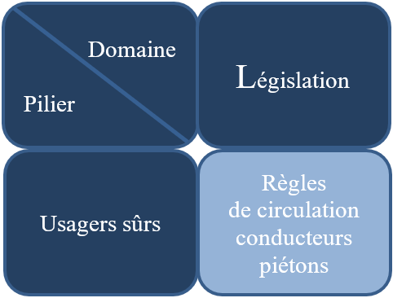

16. Dans ce domaine centré sur les règles de circulation, les conducteurs de véhicules (y compris les cyclistes) et les piétons, les actions à mener devraient être les suivantes :

a) Mettre en place un système complet de panneaux, de signaux et d’instructions à observer sur la route ;

b) Adopter des règles strictes pour les conducteurs et des règles particulières pour les conducteurs professionnels ;

c) Adopter des règles appropriées concernant les piétons et les cyclistes, ainsi que leurs interactions avec les conducteurs, qui portent également sur le comportement des conducteurs à l’égard des piétons et des cyclistes, afin de définir de manière appropriée la responsabilité des conducteurs ;

d) Instaurer des règles efficaces concernant la position sur la chaussée, les manœuvres, le dépassement, la circulation, les changements de direction et les ralentissements ;

e) Adopter des règles concernant les intersections, les passages à niveau et la priorité ;

f) Réglementer raisonnablement la vitesse et les distances à respecter ;

g) Réglementer strictement la conduite sous l’emprise de la fatigue et sous l’influence de substances qui ont une incidence négative sur la capacité de conduire ;

h) Mettre en place des règles rendant obligatoire l’utilisation d’équipements de sécurité (ceintures de sécurité, dispositifs de retenue pour enfants, casques) ;

i) Réglementer l’utilisation des feux ;

j) Réglementer strictement le chargement des véhicules et le transport des passagers et adopter des réglementations spécifiques concernant l’arrimage des charges pour le transport routier et le transport de passagers par autobus et autocars ;

k) Instaurer des règles de comportement appropriées en cas d’accident ;

l) Réglementer de manière appropriée la distraction provoquée pendant la conduite ou la marche par lessystèmes d’info-divertissement, les dispositifs électroniques portables et les téléphones mobiles ;

m) Mettre en place des règlements relatifs aux véhicules de transport public et aux véhicules roulant sur rails ;

n) Réglementer de manière adéquate l’arrêt et le stationnement sur la route ainsi que l’ouverture des portières ;

o) Mettre en place des règlements spéciaux pour les autoroutes et les tunnels ;

p) Mettre en place des règlements applicables aux cyclistes et aux conducteurs de vélomoteurs et de motocycles ;

q) Désigner les autorités responsables de l’application des règles et règlements entrés en vigueur, y compris de les faire respecter, ainsi que de leur développement ultérieur le cas échéant ;

r) Introduire un régime efficace de sanctions en cas d’infractions aux règles de la circulation ;

s) Adopter un système d’assurance obligatoire pour conduire des véhicules à moteur ;

t) Adopter des règles spécifiques pour le transport de marchandises dangereuses par la route et préciser ces marchandises, leur classification, leur étiquetage et leur emballage ;

u) Évaluer l’efficacité et l’exhaustivité de la législation (l’exhaustivité du cadre réglementaire comparé au cadre réglementaire international) ;

v) Adopter des règles spécifiques pour assurer une bonne vision/visibilité de tous les usagers de la route.

17. Responsabilité de la mise en œuvre : des autorités nationales pertinentes en matière de route et de circulation routière telles que le ministère des transports et/ou le ministère de l’intérieur[[2]](#footnote-3).

18. La mise en œuvre des mesures décrites plus haut, particulièrement celles qui portent les numéros 6, 7, 8 et 12, ainsi que celles qui sont combinées avec les mesures décrites dans les sections exécution, éducation et technologie ci-dessous permettrait d’atteindre les cibles mondiales volontaires 6, 7, 8, 9, 10 et 11 en matière de sécurité routière : i) d’ici à 2030, réduire de moitié la proportion de véhicules circulant au-delà de la vitesse limite affichée et réduire le nombre de blessures et de décès liés à la vitesse (surtout les mesures 6 et 18) ; ii) d’ici à 2030, porter à près de 100 % la proportion de motocyclistes utilisant correctement un casque répondant aux normes (surtout les mesures 8 et 18) ; iii) d’ici à 2030, porter à près de 100 % la proportion d’occupants de véhicules automobiles utilisant une ceinture de sécurité ou un dispositif de retenue pour enfants répondant aux normes (surtout les mesures 8 et 18) ; iv) d’ici à 2030, réduire de moitié le nombre de blessures et de décès dus aux accidents de la circulation routière liés à la consommation d’alcool, et/ou réduire le nombre de blessures et de décès sur les routes liés à la consommation d’autres substances psychoactives (surtout les mesures 7 et 18) ; v) d’ici à 2030, tous les pays disposent d’une législation nationale visant à restreindre ou à interdire l’utilisation des téléphones mobiles au volant (surtout les mesures 12 et 18) ; et vi) d’ici à 2030, tous les pays adoptent une réglementation concernant l’établissement de temps de conduite et de repos pour les chauffeurs professionnels et/ou adhérent à la réglementation internationale ou régionale dans ce domaine (surtout les mesures 7 et 18).

2. Exécution

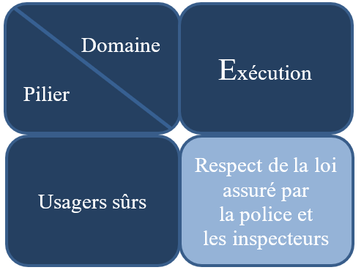

19. Dans ce domaine centré sur le respect de la loi sur les routes assurées par la police et les inspecteurs, les actions à mener devraient être les suivantes :

a) Procéder à des contrôles routiers pour vérifier que les règles de circulation sont respectées par les conducteurs, piétons et cyclistes, et que les véhicules ne sont pas trop chargés de marchandises ou de passagers (police et autres inspecteurs, recours à une technologie appropriée telle que radars, autres caméras de haute résolution permettant de détecter des infractions, éthylomètres) ;

b) Procéder à d’autres vérifications (par exemple, inspection dans les entreprises − temps de conduite et de repos des conducteurs professionnels) ;

c) Empêcher les espaces publics − trottoirs et pistes cyclables − d’être appropriés par des véhicules ou des activités commerciales ;

d) Délivrer des licences et inspecter les organismes de formation des conducteurs et superviser les examens ;

e) Appliquer des sanctions de manière efficace et avoir recours à un mécanisme anticorruption ;

f) Activer un mécanisme de répression d’infractions multiples (par exemple, vitesse − inspection technique − assurance responsabilité) en interconnectant les bases de données sur les contrôles techniques des véhicules, sur les immatriculations et sur les permis de conduire, et en permettant aux autorités de répression d’y avoir accès ;

g) Soutenir la mise au point et la mise en œuvre de technologies plus perfectionnées pour repérer et surveiller les infractions commises par les usagers ;

h) Évaluer les activités visant à faire respecter les règles à l’aide d’indicateurs appropriés ;

i) Assurer un budget suffisant pour les activités visant à faire respecter les règles.

20. Responsabilité de la mise en œuvre : essentiellement la police routière, le ministère de l’intérieur et ses entités telles que les organismes de contrôle.

3. Éducation

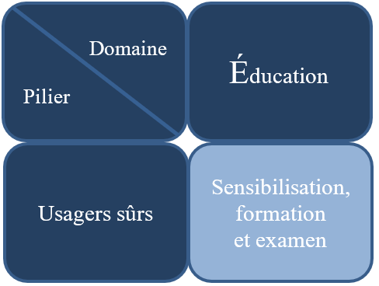

21. Dans ce domaine centré sur la sensibilisation, la formation et l’examen des usagers, les actions à mener devraient être les suivantes :

a) Commencer à sensibiliser à la sécurité routière et enseigner un minimum de règles de la circulation aux enfants dès l’âge de 5 ans, en insistant sur les précautions à prendre pour traverser la rue ou marcher sur les trottoirs ;

b) Former les cyclistes dès le plus jeune âge (enfants dès 10-12 ans) ;

c) Former les conducteurs en fonction de la catégorie de permis de conduire qu’ils sollicitent et vérifier leurs compétences en matière de conduite ainsi que leur comportement par un examen avant de leur délivrer ce permis ;

d) Dispenser une formation spéciale aux conducteurs professionnels et mettre à l’épreuve leurs compétences (en matière de conduite) et leur comportement avant de leur délivrer certificat d’aptitude professionnelle en plus du permis de conduire ;

e) Dispenser une formation spéciale et délivrer une certification aux moniteurs de conduite ;

f) Assurer une formation de recyclage périodique aux conducteurs professionnels, en particulier à ceux qui transportent des marchandises dangereuses ;

g) Introduire des modifications dans la formation et les examens en fonction des progrès technologiques et des changements en matière de conduite ;

h) Sensibiliser davantage aux règles de conduite, au-delà des seuls conducteurs, par l’intermédiaire de programmes de sécurité routière à l’école et de campagnes de sensibilisation ciblées ;

i) Former les services de police qui procèdent aux contrôles routiers pour qu’ils éduquent au code de la route en même temps qu’ils répriment les infractions ;

j) Évaluer l’efficacité des activités d’éducation ;

k) Assurer un budget adéquat pour l’éducation et la formation.

22. Responsabilité de la mise en œuvre : ministères nationaux concernés tels que le ministère de l’éducation, le ministère de l’intérieur, le ministère des transports, le ministère de l’information et les organismes pertinents.

4. Technologie

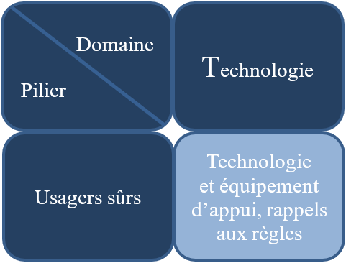

23. Dans ce domaine centré sur la technologie et l’équipement d’appui ainsi que sur les rappels aux règles, les actions à mener devraient être les suivantes :

a) Aider les concepteurs à mettre sur le marché des technologies permettant de rendre les usagers de la route attentifs au respect des règles de la circulation (antidémarreurs avec éthylomètre, témoins de port de ceinture, rappels sonores/limiteurs de vitesse intelligents, rappel à l’approche des passages à niveaux, rappel de sécurité sur le téléphone mobile en conduisant ou en marchant) ;

b) Aider les concepteurs à mettre sur le marché des équipements et technologies pour les véhicules et les infrastructures qui assistent les conducteurs et autres usagers de la route dans les situations dangereuses et les aident à éviter ou à atténuer les collisions (détection des piétons et cyclistes, fonction de direction dans les situations d’urgence, fonctions de freinage automatique d’urgence,vêtements de protection pour les motocyclistes, gestion intelligente des feux de circulation, par exemple pour les passages pour piétons, les pistes cyclables, etc.).

24. Responsabilité de la mise en œuvre : ministère nationaux concernés tels que le ministère des transports, le ministère de l’information et de la communication, le ministère de l’industrie, le ministère de l’économie et du commerce et les organismes pertinents, notamment ceux qui sont chargés des normes et standards.

5. Appui international à la réglementation

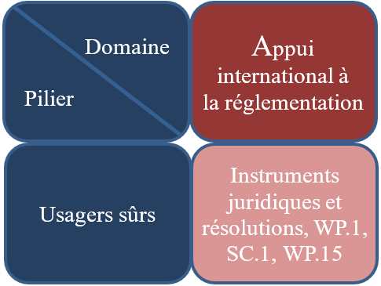

25. Les conventions des Nations Unies relatives à la sécurité routière, en particulier celles qui sont énumérées ci-dessous, servent de référence pour l’élaboration d’une législation nationale visant à assurer la sécurité des véhicules :

* Convention de 1968 sur la circulation routière ;
* Convention de 1968 sur la signalisation routière ;
* Accord européen de 1957 relatif au transport international des marchandises dangereuses par route ;
* Accord européen de 1970 relatif au travail des équipages des véhicules effectuant des transports internationaux par route et modification ultérieure en accord mondial ou évolution ultérieure en recommandation mondiale pour tous les conducteurs de véhicules à moteur ;
* Accord européen de 1970 relatif au travail des équipages des véhicules effectuant des transports internationaux par route (AETR).

26. Les résolutions des Nations Unies ci-après sont utiles pour soutenir les mesures nationales visant à renforcer la sécurité des usagers :

* Résolution d’ensemble sur la circulation routière ;
* Résolution d’ensemble sur la signalisation routière ;
* Résolution sur le déploiement de véhicules hautement et entièrement automatisés dans la circulation routière.

27. Les conventions et résolutions sont gérées par le Forum mondial de la sécurité routière de la CEE (WP.1), le Groupe de travail des transports routiers (SC.1, travail des équipages) et le Groupe de travail des transports de marchandises dangereuses (WP.15).

28. Davantage d’adhésions aux instruments juridiques et de participation aux activités des plateformes intergouvernementales sont nécessaires pour élaborer les meilleures pratiques et permettre de nouvelles évolutions à introduire dans les systèmes nationaux de sécurité routière afin de les maintenir à jour.

29. L’adhésion aux conventions permettrait aussi aux pays d’atteindre la cible mondiale volontaire 2 en matière de sécurité routière : d’ici à 2030, tous les pays adhèrent à un ou plusieurs des principaux instruments juridiques de l’ONU relatifs à la sécurité routière.

C. Véhicules sûrs

1. Législation

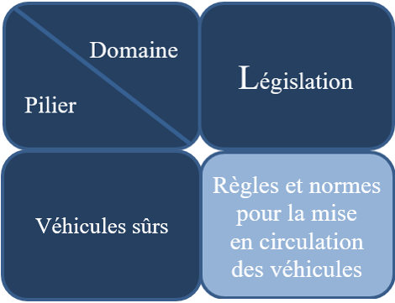

30. Dans ce domaine centré sur les règles et normes pour la mise en circulation des véhicules, les actions à mener devraient être les suivantes :

a) Adopter des règles concernant l’immatriculation des véhicules qui comportent des programmes rigoureux de contrôle des véhicules ;

b) Adopter des règles concernant les marques d’identification du véhicule ;

c) Établir des exigences de sécurité minimale pour la mise en circulation, tant pour les véhicules neufs que pour les véhicules d’occasion importés (freinage, système de contrôle électronique de la stabilité, direction, pneumatiques, dispositifs d’éclairage, ceintures de sécurité, ancrages des dispositifs de retenue pour enfant (ISOFIX), protection en cas de collision avant, latérale et arrière, protection des piétons, dispositifs de retenue pour enfant et casques, protection contre l’encastrement à l’avant et à l’arrière, vitrages de sécurité)[[3]](#footnote-4) ;

d) Mettre en place un régime d’homologation des véhicules, qu’ils soient neufs ou importés d’occasion, avec des prescriptions portant sur les processus d’homologation, la désignation des services techniques et/ou des inspecteurs, leurs installations et leurs connaissances, les contrôles de qualité et la conformité de la production et/ou la surveillance du marché ;

e) Mettre en place un régime de contrôle technique périodique des véhicules en service (immatriculés) avec des prescriptions concernant la portée, la fréquence des contrôles, les éléments contrôlés, les méthodes d’essai, l’évaluation des défaillances, l’équipement et les installation d’essai, les compétences et la formation des inspecteurs et la supervision des centres d’essai[[4]](#footnote-5) ;

f) Désigner les autorités responsables de la mise en œuvre y compris du renforcement des règles et règlements entrés en vigueur ainsi que de leur développement ultérieur en cas de besoin ;

g) Introduire un régime de sanctions efficace en cas de non-respect des prescriptions applicables aux véhicules ;

h) Introduire des prescriptions etcertifications pour le transport des marchandises dangereuses ;

i) Évaluer l’efficacité et l’exhaustivité de la législation (du cadre réglementaire par rapport au cadre réglementaire international) ;

j) Introduire l’immatriculation des véhicules pour éviter les vols : marquage des pièces de rechange.

31. Responsabilité de la mise en œuvre : ministère nationaux concernés tels que le ministère de l’industrie, le ministère des transports et/ou le ministère de l’intérieur.

32.La mise en œuvre des mesures décrites plus haut combinées à celles qui sont décrites dans les sections exécution, éducation et technologie ci-dessous permettrait d’atteindre la cible mondiale volontaire 5 en matière de sécurité routière : d’ici à 2030, 100 % des véhicules neufs (produits, vendus ou importés) et des véhicules d’occasion satisfont à des normes de sécurité de haut niveau, telles que les normes prioritaires recommandées par les Règlements ONU, les règlements techniques mondiaux ou des exigences techniques nationales considérées comme équivalentes.

2. Exécution

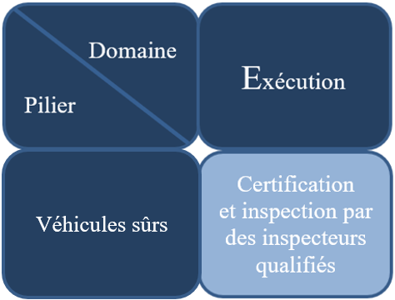

33. Dans ce domaine centré sur la certification et les inspections par des inspecteurs qualifiés, les actions à mener devraient être les suivantes :

a) Habiliter des centres d’inspection, qui peuvent comprendre des ateliers privés, pour procéder à des inspections techniques ;

b) Effectuer des contrôles techniques en bord de route, notamment pour vérifier l’arrimage du chargement (police et inspecteurs techniques, technologies de contrôle telles que stations de contrôle mobiles, instruments de contrôle portables) ;

c) Créer et interconnecter des bases de données concernant l’immatriculation des véhicules, le contrôle technique périodique et les contrôles techniques routiers ;

d) Effectuer des contrôles à l’importation et à l’exportation sur les véhicules neufs et d’occasion ;

e) Appliquer des sanctions efficaces en cas d’utilisation de véhicules dont le certificat a expiré ;

f) Appliquer des sanctions efficaces aux centres d’inspection et actionner des mécanismes anticorruption ;

g) Évaluer l’efficacité des activités de contrôle des véhicules à l’aide d’indicateurs appropriés ;

h) Prévoir un budget suffisant pour l’inspection, la supervision et l’audit.

34. Responsabilité de la mise en œuvre : ministère nationaux concernés tels que l’administration des douanes, le ministère des transports, le ministère de l’intérieur ainsi que leurs organes comme les organismes de contrôle et la police.

3. Éducation

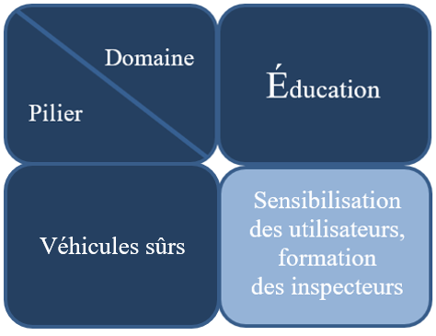

35. Dans ce domaine centré sur la sensibilisation des utilisateurs et la formation des inspecteurs, les actions à mener devraient être les suivantes :

a) Mener des campagnes de sensibilisation mettant en évidence l’amélioration de la sécurité que permettent les systèmes de sécurité des véhicules et un équipement approprié, ainsi que l’importance de bien entretenir le véhicule et d’utiliser correctement les systèmes de sécurité et l’équipement qui s’y rapportent ;

b) Mener des campagnes ciblées à l’intention de certains groupes d’usagers (par exemple, concernant l’équipement permettant de transporter des enfants en toute sécurité dans des véhicules, ou encore les casques pour motocyclistes) ;

c) Former, recycler et mettre à l’épreuve les inspecteurs qui seront appelés à procéder à des inspections et à des contrôles techniques de haute qualité ;

d) Évaluer l’efficacité des activités d’éducation à l’aide d’indicateurs appropriés ;

e) Assurer un budget adéquat pour l’éducation et la formation.

36. Responsabilité de la mise en œuvre : les ministères nationaux concernés tels que le ministère de l’industrie, le ministère des transports et/ou le ministère de l’intérieur ainsi que leurs organes pertinents*.*

4. Technologie

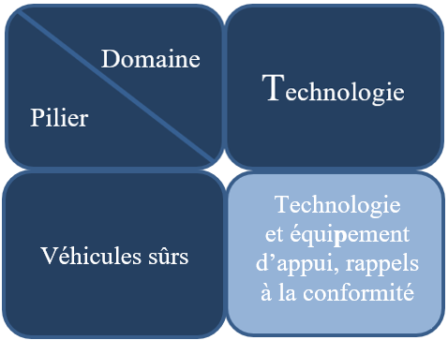

37. Dans ce domaine centré sur la technologie et l’équipement d’appui, ainsi que sur les rappels à la conformité, les actions à mener devraient être les suivantes :

a) Encourager les concepteurs à mettre sur le marché des technologies automatisées qui rappellent au propriétaire du véhicule de renouveler le contrôle technique ou l’immatriculation ;

b) Encourager les concepteurs à mettre sur le marché des technologies qui rendent les véhicules plus sûrs et assurent une meilleure protection aux autres usagers de la route, en particulier les plus vulnérables (détection de l’angle mort, détection d’obstacle transversal, capots actifs, coussins gonflables de sécurité extérieurs, systèmes de vision nocturne, surveillance de l’ouverture des portières, régulateur de vitesse intelligent, détection des piétons et cyclistes, fonctions de direction d’urgence, système actif de freinage d’urgence) ainsi que des solutions automatisées.

38. Responsabilité de la mise en œuvre : les ministères nationaux concernés tels que le ministère de l’industrie, le ministère de l’information et de la communication, le ministère des transports, le ministère de l’intérieur, le ministère de l’économie et du commerce, ainsi que leurs organes pertinents.

5. Appui international à la réglementation

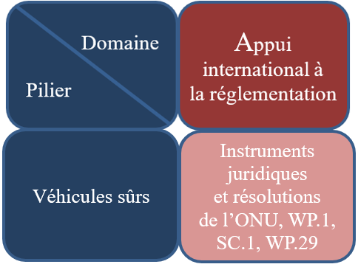

39. Les conventions des Nations Unies, en particulier celles qui sont mentionnées ci‑dessous, servent de référence pour l’élaboration d’une législation nationale visant à assurer la sécurité des véhicules :

* Convention de 1968 sur la circulation routière − dispositions concernant l’admission dans la circulation via un système d’immatriculation ;
* Accord de 1958 concernant l’adoption de Règlements techniques harmonisés de l’ONU applicables aux véhicules à roues et aux équipements et pièces susceptibles d’être montés ou utilisés sur les véhicules à roues et les conditions de reconnaissance réciproque des homologations délivrées conformément à ces Règlements ONU (Révision 3) ;
* Accord de 1997 concernant l’adoption de conditions uniformes applicables au contrôle technique périodique des véhicules à roues et la reconnaissance réciproque des contrôles ;
* Accord de 1998 concernant l’établissement de Règlements techniques mondiaux applicables aux véhicules à roues, ainsi qu’aux équipements et pièces qui peuvent être montés et/ou utilisés sur les véhicules à roues ;
* Accord de 1957 relatif au transport international des marchandises dangereuses par route ;
* Accord de 1970 relatif au travail des équipages des véhicules effectuant des transports internationaux par route (AETR).

40. Les résolutions, normes et programmes de l’ONU sont utiles pour soutenir les mesures nationales visant à assurer des véhicules sûrs :

* Résolution d’ensemble sur la construction des véhicules ;
* Résolution d’ensemble sur une spécification commune des catégories de sources lumineuses ;
* Résolution d’ensemble sur les exigences relatives au matériel d’essai, aux qualifications et à la formation des inspecteurs et à la supervision des centres d’essai ;
* Résolution d’ensemble sur la circulation routière ;
* Résolution mutuelle no 1 de l’Accord de 1958 et de l’Accord de 1998 concernant la description et le fonctionnement des instruments et des dispositifs d’essai servant à évaluer la conformité des véhicules à roues, des équipements et des pièces aux prescriptions techniques énoncées dans les Règlements ONU et les Règlements techniques mondiaux ONU ;
* Résolution mutuelle no 2 de l’Accord de 1958 et de l’Accord de 1998 contenant des définitions des systèmes de propulsion des véhicules ;
* Résolution spéciale no 1 de de l’Accord de 1998 sur les définitions communes des catégories, des masses et des dimensions des véhicules ;
* Programme mondial d’évaluation des nouveaux modèles de voitures.

41. Les conventions et résolutions sont gérées par le Forum mondial de la sécurité routière de la CEE (WP.1). Les accords et les résolutions sont gérés par le Groupe de travail des transports de marchandises dangereuses (WP.15) et le Forum mondial de l’harmonisation des Règlements concernant les véhicules (WP.29), les Groupes de travail de la sécurité passive, des dispositions générales de sécurité, des émissions, de l’efficacité énergétique, de l’éclairage et de la signalisation lumineuse, du bruit et des pneumatiques, ainsi que de l’automatisation des véhicules.

42. Davantage d’adhésions aux instruments juridiques et de participation aux activités des plateformes intergouvernementales sont nécessaires pour élaborer les meilleures pratiques et permettre de nouvelles évolutions à introduire dans les systèmes nationaux de sécurité routière afin de les maintenir à jour.

43. L’adhésion aux conventions permettrait aussi aux pays d’atteindre la cible mondiale volontaire 2 en matière de sécurité routière : d’ici à 2030, tous les pays adhèrent à un ou plusieurs des principaux instruments juridiques de l’ONU relatifs à la sécurité routière.

D. Sécurité de la route

1. Législation

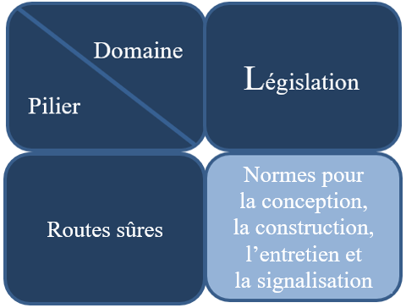

44. Dans ce domaine centré sur la conception, la construction, l’entretien et la signalisation, les actions à mener devraient être les suivantes :

a) Mettre en place un système de classification des routes, y compris urbaines, qui réponde aux besoin de sécurité de tous les usagers de la route ;

b) Mettre en place des normes appropriées pour les caractéristiques géométriques et de conception des routes classées (nombre de voies, séparation des voies, largeur des voies, rayon de courbe, alignement horizontal et vertical, coupe transversale, hauteur libre, intersections, tunnels, passages à niveau, ronds-points, bords des routes, etc.) ;

c) Adopter des prescriptions générales et des normes correspondantes pour l’infrastructure destinée au trafic non motorisé, croisements, séparation des pistes cyclables et des trottoirs et bandes piétonnes d’avec le trafic ;

d) Adopter une signalisation harmonisée sur le plan international ;

e) Établir des normes nationales en matière d’installations de sécurité (avec notamment un nombre suffisant d’aires de repos, des installations sécurisées pour les marchandises dangereuses et des bandes d’arrêt d’urgence appropriées) ainsi que des dispositifs de séparation du trafic et des clôtures ;

f) Adopter des normes destinées à supprimer les passages à niveau dans les zones de trafic élevé et ne pas placer d’arrêt de bus à proximité de passages pour piétons ;

g) Réglementer les zones de circulation partagées et les zones de circulation non motorisée ainsi que les zones scolaires spéciales ;

h) Réglementer les équipements routiers en fonction du classement de la route (marquage, signalisation, équipement de modération physique) ;

i) Mettre en place des règlements permettant d’assurer que les plans d’infrastructure et d’aménagement du territoire donnent la priorité à la sécurité ;

j) Introduire des normes d’entretien des routes ;

k) Introduire des normes pour les zones de travaux routiers ;

l) Désigner les autorités responsables de la mise en œuvre notamment de l’inspection/vérification et de l’application des normes existantes ainsi que de leur évolution future, le cas échéant ;

m) Évaluer l’efficacité et l’exhaustivité de la législation (l’exhaustivité du cadre réglementaire comparé au cadre réglementaire international).

45. Responsabilité de la mise en œuvre : les ministères nationaux concernés tels que le ministère des transports, le ministère de l’intérieur et les ministères chargés des questions d’infrastructures et/ou d’aménagement du territoire*.*

46. La mise en œuvre des mesures décrites plus haut combinées à celles qui sont décrites dans les sections exécution, éducation et technologie ci-dessous permettrait d’atteindre les cibles mondiales volontaires 3 et 4 en matière de sécurité routière : i) d’ici à 2030, toutes les nouvelles routes satisfont à des normes techniques, prenant en considération tous les usagers de la route, qui tiennent compte de la sécurité routière ou ont obtenu une notation de trois étoiles ou plus ; ii) d’ici à 2030, plus de 75 % des déplacements sur les routes existantes se font sur des routes qui répondent aux normes techniques prenant en considération la sécurité de tous les usagers de la route.

2. Exécution

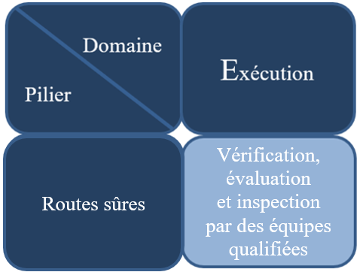

47. Dans ce domaine centré sur la vérification et l’inspection par des équipes qualifiées, l’entretien et la signalisation, les actions à mener devraient être les suivantes :

a) Habiliter et accréditer des organisations d’évaluation, d’inspection et de vérification des routes ;

b) Effectuer des audits de sécurité des nouveaux plans d’infrastructure ;

c) Procéder à des évaluations et audits de la sécurité des nouvelles routes avant le début de leur construction ;

d) Effectuer un nouvel audit de sécurité routière avant l’ouverture au trafic ;

e) Procéder à l’inspection périodique des routes en service, avec notamment une cartographie des risques ;

f) Introduire des mesures de sécurité si l’état de la route se détériore (par exemple, réduction de la vitesse, fermeture de la route dans les cas extrêmes) ;

g) Évaluer l’efficacité des activités d’application de la loi sur la route à l’aide d’indicateurs appropriés ;

h) Assurer un budget suffisant pour la vérification, l’évaluation et l’inspection des routes.

48. Responsabilité de la mise en œuvre : les ministères nationaux concernés tels que le ministère des transports, le ministère de l’intérieur, les ministères chargés des questions d’infrastructures et/ou d’aménagement du territoire ainsi que les organismes pertinents d’inspection et d’habilitation*.*

3. Éducation

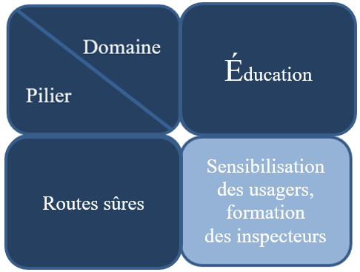

49. Dans ce domaine centré sur la sensibilisation des gestionnaires des routes et des usagers, ainsi que sur la formation des inspecteurs, les actions à mener devraient être les suivantes :

a) Mener des campagnes destinées à gagner le soutien de la population en faveur de la construction et de l’entretien de routes sûres ainsi que de leur utilisation correcte ;

b) Offrir des programmes de sensibilisation attrayants pour le public en réaménageant temporairement les rues et les intersections pour attirer l’attention de la collectivité sur les avantages des interventions en matière de sécurité routière ;

c) Former les concepteurs de routes, les ingénieurs de la construction et les organisations de vérification à fournir un travail de haute qualité, dans la mesure du possible en procédant à des évaluations locales de la sécurité routière ou des programmes d’audit ;

d) Évaluer l’efficacité des activités d’éducation à l’aide d’indicateurs appropriés ;

e) Assurer un budget adéquat pour la sensibilisation et la formation.

50. Responsabilité de la mise en œuvre : les ministères nationaux concernés tels que le ministère des transports et/ou les ministères chargés des questions d’infrastructures et/ou d’aménagement du territoire ainsi que les organismes pertinents d’inspection et d’habilitation.

4. Technologie

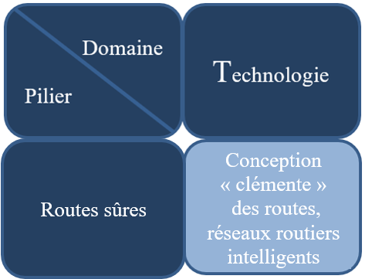

51. Dans ce domaine centré sur la conception « clémente » et « lisible » des routes, ainsi que sur les systèmes intelligents de gestion du trafic, les actions à mener devraient être les suivantes :

a) Utiliser des équipements, matériaux et technologies permettant la conception et la construction de routes « clémentes » et « lisibles » incluant des éléments tels que des dispositifs de séparation des voies, des bandes d’arrêt d’urgence, le positionnement, les zones scolaires, la conception et la protection des panneaux de signalisation routière ;

b) Utiliser des équipements, matériaux et technologies permettant la conception et la construction de routes urbaines comportant des éléments tels que séparations ou zones piétonnes, dos d’âne, équipements de modération du trafic, pistes cyclables, places de stationnement, zones scolaires, voies pour le transport individuel et voies réservées au transport public, systèmes d’information pour les usagers de la route (temps d’attente, retards, itinéraires de substitution) ;

c) Utiliser des équipements et technologies permettant de mesurer, de comparer et de rendre compte des performances des routes en matière de sécurité ;

d) Utiliser des équipements et technologies, et favoriser la mise au point de nouvelles technologies, permettant de mesurer de manière objective les performances en matière de sécurité de la conception des routes ;

e) Soutenir la mise au point au meilleur prix d’un système routier intelligent (panneaux à message variable (PMV), systèmes destinés à accroître l’attention des usagers, système de communication infrastructure-véhicule) ;

f) Introduire un systèmeintelligent de gestion du trafic basé sur des données fournies par des capteurs et les prévisions de trafic avec dispositifs intelligents d’adaptation de la vitesse, réacheminement, etc.

52.Responsabilité de la mise en œuvre : les ministères nationaux concernés tels que le ministère des transports et/ou les ministères chargés des questions d’infrastructures, d’aménagement du territoire, de la numérisation ainsi que leurs organismes pertinents.

5. Appui international à la réglementation

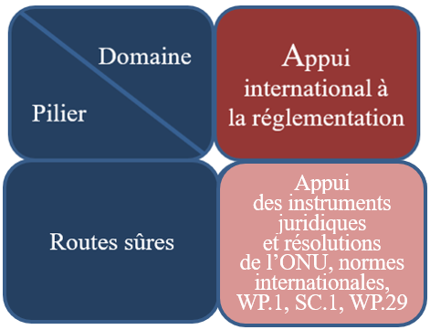

53. Les conventions des Nations Unies relatives aux transports et les normes internationales, en particulier celles qui sont énumérées ci-dessous, servent de référence pour l’élaboration de législations nationales en matière d’élaboration de normes routières :

* Convention de 1968 sur la signalisation routière ;
* Accord européen de 1975 sur les grandes routes de trafic international ;
* Accord de 2001 sur les routes internationales dans le Machreq arabe ;
* Accord intergouvernemental de 2004 sur le réseau de la Route d’Asie ;
* Accord intergouvernemental sur le réseau routier africain ;
* Accord de 1957 relatif au transport international des marchandises dangereuses par route.

54. Les résolutions, recommandations et normes suivantes sont utiles pour soutenir les mesures nationales en faveur de routes sûres :

* Résolution d’ensemble des Nations Unies sur la circulation routière ;
* Résolution d’ensemble des Nations Unies sur la signalisation routière ;
* Programme international d’évaluation des routes avec des normes pour l’évaluation des routes et des normes pour la cartographie des risques ;
* Recommandations techniques d’organisations mondiales telles que l’AIPCR ;
* Normes ISO de construction des routes.

55. Les instruments juridiques et les résolutions sur la signalisation routière et le marquage sont gérés par le Forum mondial de la sécurité routière de la CEE (WP.1). L’accord sur le transport des marchandises dangereuses est administré par le Groupe de travail des transports de marchandises dangereuses de la CEE (WP.15). Les accords régionaux sur les routes sont gérés respectivement par :

* Le Groupe de travail des transports routiers de la CEE (SC.1) ;
* Le Comité des transports et de la logistique administré par la CESAO ;
* Le Groupe de travail de la Route d’Asie administré par la CESAP.

56. Davantage d’adhésions aux instruments juridiques et de participation aux activités des plateformes intergouvernementales sont nécessaires pour élaborer les meilleures pratiques et permettre de nouvelles évolutions à introduire dans les systèmes nationaux de sécurité routière afin de les maintenir à jour.

57. L’adhésion aux Conventions sur la signalisation routière et à l’Accord relatif au transport international des marchandises dangereuses par route permettrait aussi aux pays d’atteindre la cible mondiale volontaire 2 en matière de sécurité routière : d’ici à 2030, tous les pays adhèrent à un ou plusieurs des principaux instruments juridiques de l’ONU relatifs à la sécurité routière.

E. Intervention efficace après accident

1. Législation

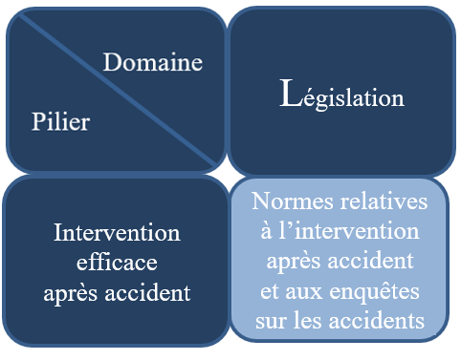

58. Dans ce domaine centré sur les normes pour la collecte de données, l’intervention après accident et l’enquête, les actions à mener devraient être les suivantes :

a) Introduire l’obligation légale pour chacun d’administrer les premiers soins dans la mesure de ses capacités ;

b) Introduire des normes en matière d’intervention professionnelle d’urgence à la suite d’un accident (notamment lorsqu’il s’agit d’un accident impliquant des marchandises dangereuses) ;

c) Introduire un cadre pour les programmes de réadaptation ;

d) Établir un lien entre l’assurance responsabilité civile et le financement des soins pour les victimes d’accidents ainsi que les programmes de réadaptation ;

e) Activer des opérations de sauvetage multidisciplinaires en cas d’accident et lancer les enquêtes ;

f) Introduire un cadre clair pour les enquêtes sur les accidents et la collecte de données ;

g) Désigner les autorités responsables de la mise en œuvre y compris de l’application des normes en vigueur ainsi que de leur développement ultérieur en cas de besoin ;

h) Évaluer l’efficacité et l’exhaustivité des normes (par comparaison avec le cadre réglementaire international).

59. Responsabilité de la mise en œuvre : les ministères nationaux concernés tels que le ministère de la santé, le ministère des transports et le ministère de l’intérieur.

60. La mise en œuvre des mesures 1 et 2 combinées aux mesures 3 et 4 des sections exécution et éducation ci-dessous permettrait d’atteindre la cible mondiale volontaire 12 en matière de sécurité routière : d’ici à 2030, tous les pays fixent et atteignent des objectifs nationaux visant à réduire au minimum l’intervalle de temps écoulé entre un accident de la route et les premiers soins d’urgence dispensés par des professionnels.

2. Exécution

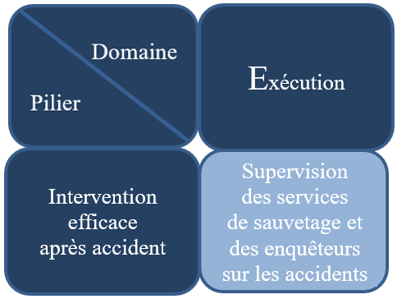

61. Dans ce domaine centré sur la supervision des services de sauvetage et des enquêteurs sur les accidents, les actions à mener devraient être les suivantes :

a) Autoriser (si privé) ou revoir l’application des normes en matière d’intervention d’urgence (si public) pour améliorer l’intervention, maintenir la conformité et éviter le laisser-aller ;

b) Superviser les programmes de réadaptation et les centres de traumatologie ;

c) Assurer un budget suffisant pour les interventions après accident ;

d) Procéder à des sauvetages et enquêtes pluridisciplinaires après accident ;

e) Produire, analyser et publier des données et des indicateurs concernant les accidents et leurs conséquences ;

* Nombre de décès et de blessures graves imputables aux accidents de la route répartis par type d’usager de la route (conducteurs, passagers, enfants, utilisateurs de DRM[[5]](#footnote-6), piétons) ;
* Nombre de décès et de blessures graves imputables à des facteurs (ou à leur combinaison) tels que :
* Vitesse, distraction, conduite sous influence, non-utilisation de la ceinture de sécurité, du dispositif de retenue pour enfants ou du casque ;
* Défectuosité du véhicule ;
* Défectuosité de l’infrastructure ;
* Efficacité de l’intervention ;

f) Évaluer à l’aide d’enquêtes pluridisciplinaires sur les accidents les lacunes dans le système national de sécurité routière et formuler des recommandations d’amélioration, notamment en matière de législation et d’exécution ;

g) Évaluer l’efficacité des interventions après accident à l’aide d’indicateurs appropriés.

62. Responsabilité de la mise en œuvre : les ministères nationaux concernés tels que le ministère de la santé, des transports et/ou de l’intérieur et leurs organismes pertinents*.*

3. Éducation

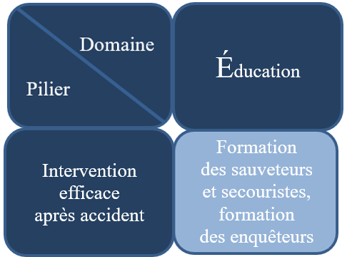

63. Dans ce domaine centré sur la formation aux premiers secours des usagers, la formation des sauveteurs et la formation des enquêteurs, les actions à mener devraient être les suivantes :

a) Mener des campagnes pour sensibiliser le public à la nécessité d’appeler les services de secours professionnels sur les lieux de l’accident et d’administrer les premiers soins, chacun selon ses capacités ;

b) Dispenser une formation générale aux usagers pour qu’ils soient capables d’administrer les premiers soins et de prendre soin des victimes en attendant l’arrivée des services de secours professionnels ;

c) Fournir des programmes de formation et de certification pour les services de secours professionnels ;

d) Fournir des programmes de formation et de certification pour les organisations de réadaptation et les centres de traumatologie ;

e) Fournir des programmes de formation et de certification pour les enquêteurs qui mènent les enquêtes pluridisciplinaires sur les accidents ;

f) Évaluer l’efficacité des activités d’éducation à l’aide d’indicateurs appropriés ;

g) Assurer un budget suffisant pour les activités de sensibilisation et de formation.

64. Responsabilité de la mise en œuvre : les ministères nationaux concernés tels que le ministère de la santé, des transports et/ou de l’intérieur et leurs organismes pertinent*s*.

4. Technologie

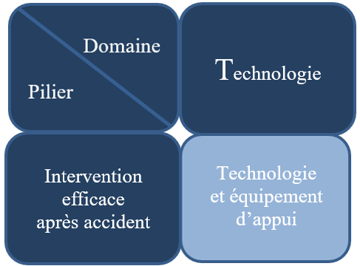

65. Dans ce domaine centré sur la technologie et l’équipement d’appui, les actions à mener devraient être les suivantes :

a) Soutenir la mise au point de systèmes intelligents pour appuyer le travail des centres d’intervention d’urgence et de réadaptation, ainsi que pour faciliter l’assistance aux victimes ;

b) Soutenir la mise au point de technologies facilitant les enquêtes pluridisciplinaires sur les accidents (systèmes de géo-information spécifiques pour les enquêtes sur les accidents, logiciels de simulation d’accidents, bases de données sur les performances de véhicules en cas de collision).

66.Responsabilité de la mise en œuvre : les ministères nationaux concernés tels que le ministère de la santé, du transport et/ou de l’intérieur et leurs organismes pertinents.

5. Appui international à la réglementation

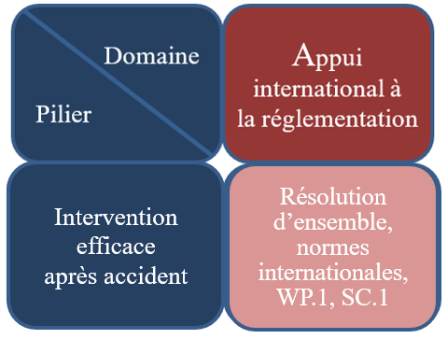

67. Les normes internationales et résolutions suivantes sont utiles pour soutenir les mesures nationales destinées à renforcer les interventions :

* Résolution d’ensemble des Nations Unies sur la circulation routière avec une série de bonnes pratiques en matière d’intervention après accident, d’enquêtes pluridisciplinaires sur les accidents et de mise en place d’un régime de responsabilité.

68. Cette résolution est gérée par le Forum mondial de la sécurité routière de la CEE (WP.1). Elle doit encore être perfectionnée dans le cadre de ce forum.

69. Une plus grande participation aux activités du WP.1 de la CEE est nécessaire en vue de l’élaboration de meilleures pratiques et de nouveaux développements à introduire dans les systèmes nationaux de sécurité routière pour les maintenir à jour.

70. L’adhésion aux Conventions sur la signalisation routière et à l’Accord relatif au transport international des marchandises dangereuses par route permettrait aux pays d’atteindre la cible mondiale volontaire 2 en matière de sécurité routière : d’ici à 2030, tous les pays adhèrent à un ou plusieurs des principaux instruments juridiques de l’ONU relatifs à la sécurité routière.

IV. Application et mise à jour des Recommandations

71. Les Recommandations peuvent servir de référence pour l’élaboration d’un système national de sécurité routière cohérente. Elles seront révisées tous les trois ans et actualisées en cas de besoin afin qu’elles tiennent compte des nouvelles évolutions dynamiques en matière de sécurité routière.

72. Les pays peuvent mettre en évidence les lacunes ou les points faibles de leurs systèmes nationaux de sécurité routière en comparant les plans d’action nationaux et les résultats obtenus en la matière avec les recommandation d’améliorations.

73. En l’absence d’un tel plan ou de tels résultats, un pays souhaitant mettre sur pied un système national complet de sécurité routière devrait être en mesure d’identifier les lacunes et les mesures de soutien au financement nécessaires, au besoin avec une assistance internationale, en procédant à l’évaluation de sa situation nationale par rapport aux recommandations.

74. Un pays peut établir un ordre de priorité pour les mesures à prendre en fixant des délais appropriés tout au long de l’établissement de son plan d’action national. Cela permet de tenir compte de la situation économique, de certaines urgences ainsi que d’autres priorités et plans existants. En outre, le succès de la mise en œuvre d’accords internationaux passe par l’alignement du cadre juridique national sur les instruments juridiques des Nations Unies.

75. Ce travail peut être coordonné au niveau du gouvernement et, selon la structure gouvernementale d’un pays, être dirigé par un organisme responsable désigné à cet effet.

76. Le processus de mise en œuvre doit être soigneusement contrôlé par les autorités en charge de tâches spécifiques ou par les organismes responsables. Les données pertinentes doivent être collectées et les indicateurs de performances mesurés. Ces données et indicateurs doivent être étroitement liés aux mesures prises. Un formulaire normalisé pour communiquer les données pourrait être élaboré afin de permettre le suivi et l’évaluation de chaque domaine d’action dans tous les pays, en même temps qu’une meilleure définition des lignes directrices quant à la mise au point d’indicateurs de performance permettant de gérer la sécurité routière.

77. Il faudrait évaluer l’effet des mesures mises en œuvre sur la diminution du nombre des morts ou des blessés graves sur la route.

1. Ces cibles peuvent être consultées à l’adresse : http://www.who.int/violence\_injury\_prevention/ road\_traffic/Report-of-the-meeting-of-member-states-Annex.pdf?ua=1. [↑](#footnote-ref-2)
2. Les listes d’institutions (tant au niveau national qu’international) ne sont fournies qu’à titre indicatif. [↑](#footnote-ref-3)
3. Ensemble minimal de Règlements ONU concernant les véhicules pour améliorer la sécurité routière :

   Règlements ONU nos 13 et 13H sur les freins et Règlement ONU no 78 ou RTM ONU no 3 sur le freinage des motocycles ;

   Règlement ONU no 140 sur le contrôle électronique de la stabilité ou RTM ONU no  8 ;

   Règlement ONU no 79 sur l’équipement de direction ;

   Règlements ONU nos 30, 54 et 75 sur les pneumatiques ;

   Règlements ONU nos 48, 53 et 74 sur l’installation des dispositifs d’éclairage ;

   Règlement ONU no 16 sur les ceintures de sécurité et Règlement ONU no 14 sur les ancrages de ceintures de sécurité ;

   Règlement ONU no 145 sur les ancrages ISOFIX ;

   Règlements ONU nos 94 et 95 sur la protection en cas de collision frontale et la protection en cas de collision latérale et Règlement ONU no 135 ou RTM ONU no 14 sur les essais de choc latéral contre un poteau ;

   Règlement ONU no 127 ou RTM ONU no 9 sur la sécurité des piétons ;

   Règlement ONU no 44 ou 129 sur les dispositifs de retenue pour enfants et Règlement ONU no 22 sur les casques ;

   Règlements ONU nos 58 et 93 sur la protection contre l’encastrement à l’arrière et sur la protection contre l’encastrement à l’avant ;

   Règlement ONU no 43 ou RTM ONU no 6 sur les vitrages de sécurité ;

   Règlement ONU no 73 sur les dispositifs de protection latérale. [↑](#footnote-ref-4)
4. Règle ONU no 1 sur le contrôle des éléments du véhicule liés à l’environnement, Règle ONU no 2 sur le contrôle technique, Résolution R.E.6 relative aux prescriptions applicables au matériel d’essai, aux qualifications et à la formation des inspecteurs, et à la supervision des centres d’essai. [↑](#footnote-ref-5)
5. DRM, deux-roues motorisés. [↑](#footnote-ref-6)